StringTokenizer

1. **tokenizer** n. 分词器
2. **token ['təʊk(ə)n]**  n. 表征；代币；记号 vt. 象征；代表

adj. 象征的；表意的；作为对某事的保证的

1. StringTokenizer类存在于**java.util.**包中，是一个工具类，用于对字符串进行分割，实现了Enumeration接口。
2. StringTokenizer的构造方法：

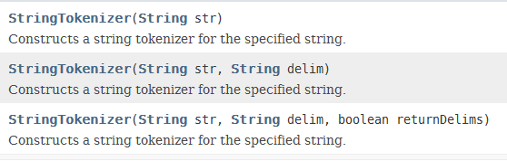

1. StringTokenizer类的方法：
2. countTokens：返回个数。



1. 判断是否还有元素。

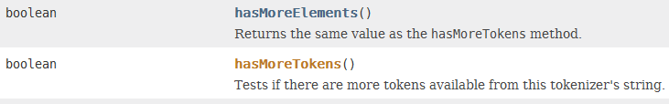

1. 获取下一个元素：

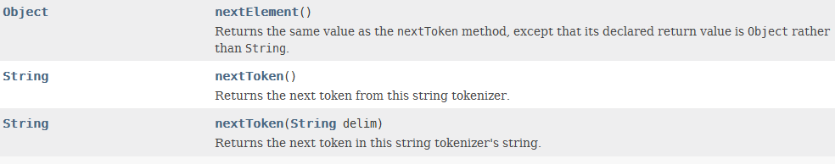

1. 示例：

分割一句话可以使用StringTokenizer对象，也可以直接使用String对象的split方法，涉及到**正则表达式**。

StringTokenizer st = **new** StringTokenizer("We*are*from*China!","\\*");

System.***out***.println(st.countTokens());

**while**(st.hasMoreTokens()) {

System.***out***.println(st.nextToken());

}

等价于：

String str = **new** String("We*are*from*China!");

String[] strs = str.split("\\*");

System.***out***.println(strs.length);

**for** (**int** s = 0; s < strs.length; s++) {

System.***out***.println(strs[s]);

}